Муниципальное бюджетное дошкольное образовательное учреждение «Детский сад №8 «Белоснежка»

Конспект валеологического досуга

«Уроки здорового образа жизни»
для детей 5-7 лет

Подготовила: Н.П. Мельчукова

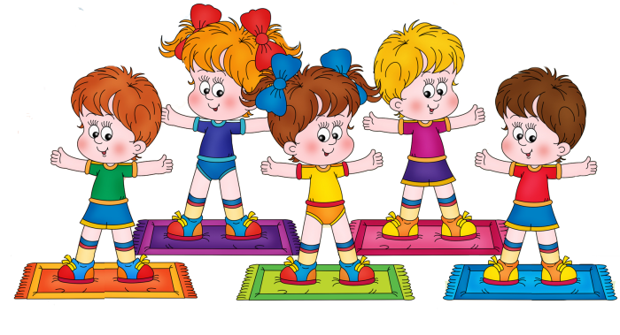

Мегион-2017
Задачи:
Закреплять знания детей о здоровье и здоровом образе жизни, о соблюдении правил личной гигиены, закаливании, правильном питании, о пользе витаминов.
Развивать познавательный интерес к изучению своего здоровья.
Воспитывать желание быть здоровым, внимательно относиться к себе.
Материалы: костюм доктора, клоуна; спортивное оборудование для проведение полосы препятствий; муляжи овощей и фруктов, две кастрюли; модуль «дерево» с картинками «предметы личной гигиены»; картинки-пазлы; корзина с фруктами

Ход мероприятия:

(Вход под музыку «Мы на свет родились, чтобы радостно жить…»)
Коммуникативная игра «Здравствуй!» (в кругу).
Здравствуй, солнце золотое!
Здравствуй, небо голубое!
Здравствуйте, мои друзья!
Всех Вас видеть рад я!
Доктор: когда люди здороваются, они желают друг другу здоровья. Кому бы вы хотели пожелать здоровья?
Ответы детей (себе, папе, маме, друзьям).
-А где прячется здоровье? Вы знаете? (Ответы детей).
А для того, чтобы это выяснить, мы с вами отправимся в путешествие по тропинке здоровья и посмотрим. Куда она приведет.
Дети идут по дорожке и выполняют упражнения соответствующие тексту.
Отправляемся вперед,
Много нас открытий ждет.
Мы шагаем друг за другом
Лесом и зеленым лугом. Обычная ходьба.
Мостик в стороны качался,
А под ним ручей смеялся.
На носочках мы пойдем,
На тот берег попадем. Ходьба на носках.
Друг за другом мы идем
Перейдем преграду в миг-
И по кочкам прыг, прыг, прыг. Прыжки на двух ногах.
Доктор: Дети, вот мы и оказались на летней солнечной полянке. Я открою вам секрет. Наше здоровье можно сравнить с солнышком, у которого есть много лучей.
(На поляне появляется Клоун Клепа, в руках у него солнце)
Клоун: -Здравствуйте, ребята! Я рад вас видеть. Посмотрите, какое у меня солнышко, сколько у него теплых, ласковых лучей. Они помогут вам в путешествии. Вот вам первый лучик – «Самый сильный».
Доктор: каких людей вы считаете сильными? А где находится ваша сила? (в мышцах)
-Давайте проверим, много ли силы в ваших руках.
Какие крепкие у вас мышцы, сильные мышцы. Как вы этого добились?
Ответы детей (делали зарядку).
Доктор:
Кто зарядкой занимается,
Тот здоровья набирается!
Комплекс гимнастики под музыкальное сопровождение.
Клоун: второй лучик – «Самый легкий».
Попробуйте глубоко вздохнуть, а теперь закройте ладошкой рот и нос. (Дети выполняют).
-Что вы почувствовали? Почему вы долго не смогли находиться без воздуха?
Ответы детей.
-Правильно! Это каждая клеточка вашего организма взбунтовалась - пришлите, пожалуйста, воздух, а то мы погибнем! Вы знаете, что дыхание может быть лечебным.
Давайте выполним упражнение на дыхание.
Доктор: дети, встаньте на середину. Рассчитайтесь на 1-й. 2-й.
Вторые номера 2 шага назад.
Клоун: Третий лучик – «Самый чистый». Он покажет вам путь к необычному дереву. Но мы должны пройти через полосу препятствий.
(Полоса препятствий)
Дети полукругом встают.
(На дереве висят предметы личной гигиены - зубная щетка, платок носовой, мочалка, полотенце, мыло).
Доктор: дети, какое необычное дерево, вы когда-нибудь видели такие деревья?
А для чего нужны эти предметы?
Ответы детей.
А вы знаете правила личной гигиены? Расскажите нам о них.
Ведущий спрашивает о назначении и правилах пользования тем или иным предметом , дети отвечают.
Клоун: четвертый лучик – «Самый быстрый». Ребята давайте с вами посоревнуемся. Для этого разделимся на две команды и будем собирать пазлы. Первой команде собрать картинку «Мальчик чистит зубы», второй команде «Девочка расчесывает волосы»
(Игра: «Сложи пазлы»)
Клоун: пятый лучик «Витаминный»
Доктор: давайте посоревнуемся (делим детей на две команды) и сделаем полезный компот из фруктов и суп из овощей
Игра-соревнование «Свари борщ и компот»
Клоун: ребята, наши овощи и фрукты приготовили нам сюрприз, на витаминной полянке растет витаминное дерево, вот под ним спрятался приз для всех детей.
Отправляемся в путешествие.
Идут за Клоуном «змейкой». Встают полукругом.
Доктор: вот и сюрприз это витамины для Вас яблоки за ваши умения и старания. Мы их возьмем с собой в группу. Пусть солнечное тепло радует вас!
Давайте встанем врассыпную на полянке и потанцуем под мою любимую песню!
Танец «Барбарики»

